第五章 相交线与平行线
§5.1相交线
一、填空题
1、在同一平面内，两条直线如果不平行，一定 。
2、如图1，直线AD、BC相交于O，则∠AOB的对顶角是 ，∠BOD的邻补角为 。
3、如图2所示，若∠COB=33°，则∠BOD=∠ = °，理由是 。
A B A B
O O
C D
C D 图2
图1
4、邻补角的平分线成 角，对顶角的平分线 ，一条直线与端点在这条直线上的一条射线组成的两个角是 。
5、如图3所示，直线AB、MN、PQ相交于点O，则∠AOM+∠POQ+∠BON= 。
A B E

M O N D
A 1 O B
P 图3 Q C 图4
6、如图4，直线AB、CD相交于点O，∠1=90°：
则∠AOC和∠DOB是 角，∠DOB和∠DOE互为 角，∠DOB和∠BOC互为 角，∠AOC和∠DOE互为 角。
7、如图5所示，直线AB、CD相交于点O，作∠DOB=∠DOE，OF平分∠AOE，若
∠AOC=36°，则∠EOF= ° F E
D
二、选择题 A O B
1、下列语句正确的是（ ）. C 图5
A、相等的角是对顶角 B、相等的两个角是邻补角
C、对顶角相等 D、邻补角不一定互补，但可能相等
2、平面上三条直线两两相交最多能构成对顶角的对数是（ ）.
A、7 B、6 C、5 D、4
3、下列语句错误的有（ ）个.
（1）两个角的两边分别在同一条直线上，这两个角互为对顶角
（2）有公共顶点并且相等的两个角是对顶角
（3）如果两个角相等，那么这两个角互补
（4）如果两个角不相等，那么这两个角不是对顶角
A、1 B、2 C、3 D、4
4、如果两个角的平分线相交成90°的角，那么这两个角一定是（ ）.
A、对顶角 B、互补的两个角 C、互为邻补角 D、以上答案都不对
5、已知∠1与∠2是邻补角，∠2是∠3的邻补角，那么∠1与∠3的关系是（ ）.
A、对顶角 B、相等但不是对顶角 C、邻补角 D、互补但不是邻补角
6、下列说法正确的是（ ）.
A、有公共顶点的两个角是对顶角
B、两条直线相交所成的两个角是对顶角
C、有公共顶点且有一条公共边的两个角是邻补角
D、两条直线相交所成的无公共边的两个角是对顶角
三、解答题
1、如图6，三条直线AB、CD、EF相交于点O，∠1=75°，∠2=68°，求∠COE的度数。 F D
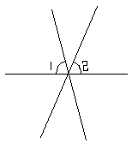
A O B
C E
图6
2、如图OE⊥OF，∠EOD和∠FOH互补，求∠DOH的度数。 E

O F
H
D 图7
3、已知图8中直线AB、CD、EF相交于点O，OF平分∠BOD，∠COB=∠AOC+45°，求∠AOF的度数。 C B
E O F
A D

4、如图9，直线AB、MN、PQ相交于点O，∠BOM是它的余角的2倍，∠AOP=2∠MOQ，且有OG⊥0A，求∠POG的度数。 A M
P O Q
N
G B

§5.1.2垂线
一、填空题
1、垂直是相交的一种 ，两条直线互相垂直，其中的一条直线叫做另一条直线的 ，它们的交点叫做 。
2、如图1所示，直线AD与直线BD相交于点 ，BE⊥ 垂足为点 ，点B到直线AD的距离是线段BE的长度，点D到直线AB的距离是线段 的长度。
3、如图2，OA⊥OB，OC⊥OD，垂足为O，∠AOC ∠BOD，理由是
。
D B C

E O
A B C A D
图1 图2
4、自钝角的顶点引它的一边的垂线，把这两个角分成两个角，它们度数的比是
1：2，则这个钝角的度数是 。
5、如图3，已知直线AB、CD、EF相交于点O，AB⊥CD，∠DOE=127°，则∠COE=
°，∠AOF= °
6、如图4，直线MN、PQ交于点O，OE⊥PQ于O，OQ平分∠MOF，若∠MOE=45°，则∠NOE= °，∠NOF= °，∠PON= °
C E M
E
A O B P O Q
F D 图3 N 图4 F
二、选择题
1、画一条线段的垂线，垂足在（ ）
A、线段上 B、线段的端点 C、线段的延长线上 D、以上都有可能
2、点到直线的距离是指这点到这条直线的（ ）
A、垂线段 B、垂线的长 C、长度 D、垂线段的长
3、已知点O，画和点O的距离是3厘米的直线可以画（ ）
A、1条 B、2条 C、3条 D、无数条
4、如图5所示，AO⊥BC，OM⊥ON，则图中互余的角有（ ）对
A、3 B、4 C、5 D、6
5、如图6，在正方体中和AB垂直的边有（ ）条
A、1 B、2 C、3 D、4
6、甲、乙、丙、丁四位学生在判断时钟的时针与分针互相垂直的时刻，他们每个人说了两个时刻，说对的是（ ）
A、甲说3点和3点半 B、乙说6点和6点15分
C、丙说8点半和10点一刻 D、丁说3点和4点$\frac{\text{60}}{\text{11}}$分
A N A B
M

B O C
三、解答题 图5 图6 A
1、完成下列作图：
作∠AOB的平分线，并在平分线上任找一点P，
过P作∠AOB两边的垂线段，并量出处线段的
长度，看看它们有什么关系。 O B
2、一个人要从A地出发去河a中挑水，并把水送到B地，那么这个人如何行走，才能使行走的距离最近，画出示意图，并说出理由。
B
A
a

3、如图7，MO⊥NO，OG平分∠MOP，∠PON=3∠MOG，求∠GOP的度数。
G P

M O

N
图7

4、如图8，两直线AB、CD相交于点O，OE平分∠BOD，如果∠AOC：∠AOD=7：11，
（1）求∠COE
（2）若OF⊥OE，∠AOC=70°，求∠COF

A F D

O E

C D
图8
§5.2.1平行线
一、填空题
1、在同一平面内，两条直线有 种位置关系，分别是 ，如果两条直线a、b不相交，那么这两条直线的位置关系一定是 ，记作 。
2、请举出一个生活中平行线的例子 。
3、过直线外一点画已知直线的平行线，能够画出 条直线与已知直线平行。
4、如果a//b，b//c，则a c，根据是 。
5、如果MN//AB，AC//MN，则点C在 上。
6、如图1，在三角形ABC中， A
∠A+∠B+∠C= ，D、E为
AB、AC边上的两点，且DE//BC，那么
∠A+∠ADE+∠AED= ，说明 D E
∠B+∠C ∠ADE+∠AED B C
图1
二、选择题
1、下列说法中错误的有（ ）个。
（1）两条不相交的直线叫做平行线
（2）经过直线外一点，能够画出一条直线与已知直线平行，并且只能画出一条
（3）如果a//b，b//c，则b//c
（4）两条不平行的射线，在同一平面内一定相交
A、0 B、1 C、2 D、3
2、直线$m、n$为空间内的两条直线，它们的位置关系是（ ）
A、平行 B、相交
C、异面 D、平行、相交或异面
3、在同一平面内的三条直线，如果要使其中两条且只有两条平行，那么它们（ ）
A、有三个交点 B、只有一个交点
C、有两个交点 D、没有交点
4、在同一平面内，直线$m、n$相交于点O，且$l\text{//}n$，则直线$l$和$m$的关系是（ ）
A、平行 B、相交 C、重合 D、以上都有可能
5、两条射线平行是指（ ）
A、两条射线都是水平的 B、两条射线都在同一直线上且方向相同
C、两条射线方向相反 D、两条射线所在直线平行
6、在平面内有两两相交的3条直线，如果最多有$m$个交点，最少有$n$个交点，那么$\text{mn}$=（ ）
A、0 B、1 C、3 D、6
三、解答题
1、作图
在梯形ABCD中，上底、下底分别为AD、BC，点M为AB中点，
(1)过M点作MN//AD交CD于N
（2）MN和BC平行吗？为什么？
（3）用适当的方法度量并比较NC和ND的大小关系
A D

M

B C
2、如图2，按要求画图
过P点作PQ//AB交AC与O，作PM//AC交AB于N。
A

P
B C

3、已知点P和不过点P的直线$a$，用直尺和三角板画出过点P且与直线$a$平行的直线$b$。

P

$a$

4、现有3根火柴棍，要摆在桌面上，如果按照它们所在直线交点个数的不同来摆放，共有几种摆法？通过画图说明。

§5.2.2直线平行的条件
一、填空题
1、在图1中，与∠1是同位角的是 ，与∠2是内错角的是 ，与∠A是同旁内角的是 。
2、如图2，∠5和∠7是 ，∠4和∠6是 ，∠1和∠5是 ，∠2与∠6是 ，∠1和∠3是 ，∠5和∠6是 。
3、如图3，∠ADC和∠BCD是直线 、 被直线 所截得到的 角；∠1和∠5是直线 、 被直线 所截得到的 角；∠4和∠9是直线 、 被直线 所截得到的 角；∠2和∠3是直线 、 被直线 所截得到的 角；
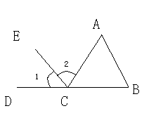
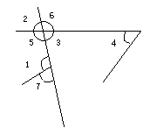
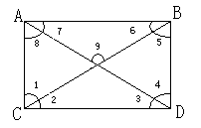

图1 图2 图3
4、点A在直线$l$外，直线AB⊥$l$，直线AC⊥$l$，那么直线AB、AC的关系是
。 D C E
5、两条直线被第三条直线所截，如果
或 相等，那么这两条直线平行；
如果 互补，那么这两条直线平行。
6、图4中有 对内错角， A B
对同旁内角。 图4
二、选择题
1、如图5，DM是AD的延长线，若∠MDC=∠C，则（ ）
A、DC//BC B、AB//CD C、BC//AD D、DC//AB
2、两条直线被第三条直线所截，则（ ）
A、同位角一定相等 B、内错角一定相等
C、同旁内角一定互补 D、以上结论都不对
3、如图6，下列说法一定正确的是（ ）
A、∠1和∠4是同位角 B、∠2和∠3是内错角
C、∠3和∠4是同旁内角 D、∠5和∠6是同位角
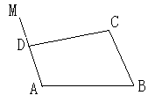
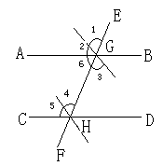

图5 图6
4、在图7中，如果∠1与∠2、∠3与∠4、∠2与∠5分别互补，那么（ ）
A、$a\text{//}b$ B、$c\text{//}d$ C、$d\text{//}e$ D、$c\text{//}e$
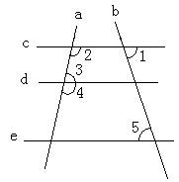
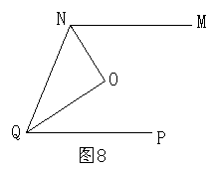

图7
5、如图8，NO、QO分别是∠ONM和∠PQN的平分线，且∠QON=90°，那么MN与PQ（ ）
A、可能平行也可能相交 B、一定平行
C、一定相交 D、以上答案都不对
三、解答题
1、如图9，若∠1与∠2、∠3与∠4分别互补，$c\text{//}d$且∠4=145°，试求∠1、
∠2、∠3的度数。
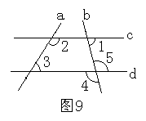

2、在图10中有多少个角，找出这些角的内错角和同旁内角。
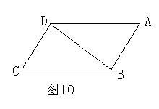

3、如图11，∠5=∠CDA =∠ABC，∠1=∠4，∠2=∠3，∠BAD+∠CDA=180°，填空：
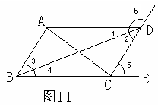
∵∠5=∠CDA（已知）
∴ // （ ）
∵∠5=∠ABC（已知）
∴ // （ ）
∵∠2=∠3（已知）
∴ // （ ）
∵∠BAD+∠CDA=180°（已知）
∴ // （ ）
∵∠5=∠CDA（已知），又∵∠5与∠BCD互补（ ）
∠CDA与 互补（邻补角定义）
∴∠BCD=∠6（ ）
∴ // （ ）
§5.3平行线的性质
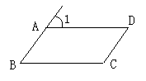
一、填空题
1、如图1，如果AD//BC，那么根据 ，
可得∠B=∠1，如果AB//CD，那么根据
，可得∠D=∠1。 图1
2、如图2，$m\text{//}n$，∠2=50°，那么∠1= °，∠3= °，∠4=
°
3、同一平面内，如果直线$m、n、l$有关系$m$//$l$，$n$//$l$,那么直线$m、n$的关系是 。
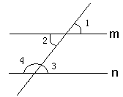
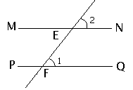
4、如图3，直线MN、PQ被直线EF所截，若∠1=∠2，则∠MEF+∠PFE= °

图2 图3
5、命题都是由 和 两部分组成。
6、“一个钝角与一个锐角的差是锐角”的题设是 ，
结论是 。
7、把命题“邻补角的平分线互相垂直”改写成“如果……，那么……。”的形式
。
8、“互补的两个角一定是一个锐角一个钝角”是 命题，我们可以举出反例
。
二、选择题
1、如果相等的两个角的一边在一条直线上，另一边互相平行，那么这两个角（ ）
A、相等 B、互补 C、相等或互补 D、不能确定
2、如图5，∠1和∠2互补，那么图中平行的直线有（ ）
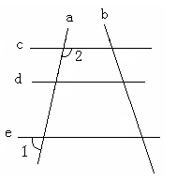
A、$a\text{//}b$ B、$c\text{//}d$ C、$d\text{//}e$ D、$c\text{//}e$
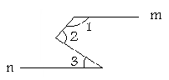

图5 图6
3、下列条件中，能得到互相垂直的是（ ）
A、对顶角的平分线 B、邻补角的平分线
C、平行线的内错角的平分线 D、平行线的同位角的平分线
4、如图6，$m\text{//}n$，那么∠1、∠2、∠3的关系是（ ）
A、∠1+∠2+∠3=360° B、∠1+∠2-∠3=180°
C、∠1-∠2+∠3=180° D、∠1+∠2+∠3=180°
5、一辆汽车在直路上行驶，两次拐弯后，仍按原来的方向行驶，那么这两次拐弯时（ ）
A、第一次向右拐30°，第二次向右拐30°
B、第一次向右拐30°，第二次向右拐150°
C、第一次向左拐30°，第二次向右拐150°
D、第一次向左拐30°，第二次向右拐30°
6、下列命题中，是假命题的是（ ）
A、同旁内角互补
B、对顶角相等
C、直角的补角仍然是直角
D、两点之间，线段最短
三、解答题
1、如图7，点A在直线MN上，且MN//BC，求证∠BAC+∠B+∠C=180°
M A N

B C
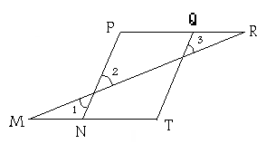
2、如图，M、N、T和A、B、C分别在同一直线上，
且∠1=∠3，∠P=∠T，求证：∠M=∠R。

3、如图，直线$m⊥l,n⊥l$，∠1=∠2，求证∠3=∠4。
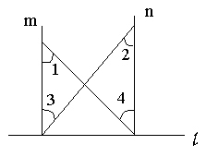

§5.4平移
一、填空题
1、把一个图形 沿某一个方向移动，会得到一个新的图形，新图形与原图形的 和 完全相同。
2、新图形中的每一点，都是由 中的某一点移动后得到的，这两个点是对应点，连接各组对应点的线段 且 。
3、图形的移动，叫做 ，简称 。
4、如图，线段AB经过平移到达DC位置， A D
那么图形ABCD为 形。
5、在下图中画出原图形向右移动6个单位， B C
再向下移动2个单位后得到的图形。

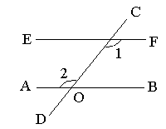
6、如图1，直线AB、CD相交于点O，
现将直线AB平移到直线EF位置，
那么，∠1与∠2的位置关系是
，角度关系是
。 图1
二、选择题
1、下面的每组图形中，左面的平移后可以得到右面的是（ ）

A B C D
2、三角形ABC从一个位置平移到另一个位置，则下列说法不正确的是（ ）
A、AB=A′B′ B、AB//A′B′ A A′
C、四边形BC B′C′为平行四边形
D、AA′>BB′>CC′ B C B′ C′
3、一个长方形ABCD沿PQ对折，A点落到A′位置，则（ ）
A、∠APQ≠∠A′PQ B、A′P > A′Q D C
C、PQ有可能平分∠A′QA A′
D、三角形 APQ和三角形APQ的面积相等 P
A Q B
4、已知$y=2x+1$，当$x=1$时，$y=3$；当$x$表示的数在1的基础上向左移动100个单位以后，$y$对应的值是（ ）
A、201 B、199 C、$−\text{199}$ D、$−\text{197}$
三、解答题
1、有一只小燕鱼正在自由的游动，它起始的位置如图所示：
6

B

C
 |  | F |  | A

D

E
5
4
3
2
1

0 1 2 3 4 5 6 7 8 9 10 11 12 13
（1）请将组成小燕鱼轮廓的点的数对（x，y）填写在下面：
A（ ， ） B（ ， ） C（ ， ）
D（ ， ） E（ ， ） F（ ， ）
（2）若小燕鱼游动的速度为0.5格/秒，那么8秒后小燕鱼游到哪里了呢？请在上图中画出小燕鱼的位置。
2、一次函数是我们今后要学习一个重要内容，现有一个一次函数，它的表达式是$y=−2x+1$，意思是，当$x=0$时，$y=1$；当$x=1$时，$y=−1$；当$x=2$时，$y=−3$……以此类推，（1）计算：当$x=−\text{125}$时，$y$所对应的值，并用语言说明$x与y$之间的关系。

（2）绘制一次函数图像是一次函数的重要内容，请同学们根据我们以前所学习过的知识，试着在下图中画出一次函数$y=−2x+1$的图象
$y$
4
3
2
1
－3 －2 －1 0 1 2 3 4 5 6 $x$
－1
－2

第五单元测试
一、判断题（每题2分，共10分）
1、两条不相交的直线叫平行线。 （ ）
2、“在直线AB上取一点C”是假命题。 . （ ）
3、垂直于同一直线的两直线平行。 （ ）
4、“钝角与锐角之差是锐角”是真命题。 （ ）
5、相等并且互补的两个角都是直角。 （ ）
二、填空题（每题2分，共20分）
1、同一平面内，两条直线的位置关系是 。
2、把“等角的补角相等”写成“如果……，那么……”形式
。
3、如图1，两条直线MN、PQ相交于点O，OG平分∠NOQ，∠1：∠2=2：5，则
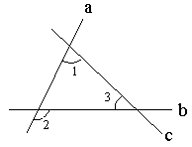
∠1= °，∠2= °
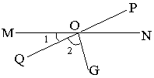

图1 图2
4、如图2，∠1和∠3是直线 、 被直线 所截得到的 角；∠3和∠2是直线 、 被直线 所截得到的 角；∠1和∠2是直线 、 被直线 所截得到的 角。
5、如图3，∠AOC=∠BOD，那么∠1 ∠2，理由是 。
6、如图4，FC⊥AD于C，GB⊥AD于B，∠DCE=∠A，那么与∠AGB相等的角有
。
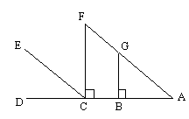
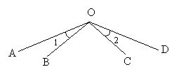
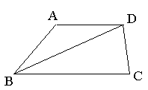
图3 图4 图5
7、两条平行线被第三条直线所截，一组同旁内角平分线 。
8、已知$y=2x+1$，当$x=0$时，$y=1$；当$x$表示的数在0的基础上向左移动49个单位以后，$y$对应的值是 。
9、两条平行线被第三条直线所截，同旁内角的比是7：11，则这两个角分别为
。
10、如图5，AD//BC，BD平分∠ABC，∠A ：∠ABC=2：1，则∠ADB= °
三、选择题(每题3分，共30分)
1、下面的语句是假命题的是（ ）
A、直角的补角是直角 B、钝角的补角是锐角
C、垂线段最短 .D、同旁内角互补
2、“两条直线相交只有一个交点”的题设是（ ）
A、两条直线 B、相交 C、只有一个交点 D、两直线相交
3、如图6，在下列条件中，能判定AB//CD的是（ ）
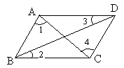
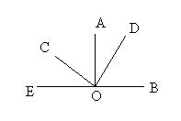
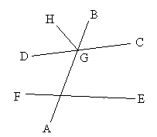
A、∠1=∠3 B、∠2=∠3 C、∠1=∠4 D、∠3=∠4

图6 图7 图8
4、两条平行线被第三条直线所截，则同位角的平分线的位置关系是（ ）
A、互相垂直 B、平行 C、相交但不垂直 D、平行或相交都有可能
5、如图7，已知AO⊥OB，CO⊥DO，∠BOC=$β$°，则∠AOD的度数为（ ）
A、$β$°- 90° B、2$β$°- 90° C、180°-$β$° D、2$β$°- 180°
6、下列说法中不正确的是（ ）
A、垂线是直线
B、互为邻补角的两个角的平分线一定垂直
C、过一个已知点有且只有一条直线与已知直线垂直
D、直线外一点与直线上各点连线中垂线最短
7、下面的每组图形中，右面的平移后可以得到左面的是（ ）

A B C D
8、如图8，图中共有（ ）对内错角
A、3 B、4 C、5 D、6
9、下面推理正确的是（ ）
A、$∵a\text{//}b,b\text{//}c,$∴$c\text{//}d$ B、∵$a\text{//}c,b\text{//}d,$∴$c\text{//}d$
C、∵$a\text{//}b,a\text{//}c$∴$b\text{//}c$ D、∵$a\text{//}b,c\text{//}d$，∴$a\text{//}c$
10、平面内有两两相交的4条直线，如果最多有$m$个交点，最少有$n$个交点，那么$m−n=$（ ）
A、3 B、4 C、5 D、6
四、解答题（共40分）
1、在下图中，过P点分别向∠MON的两边做垂线 N
N P
P
O M O M
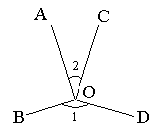
2、如图，已知OA⊥OB，∠1与∠2互补，求证：OC⊥OD。

3、如图，OA⊥OB，OC⊥OD，∠BOC=28°，求∠AOD的度数。
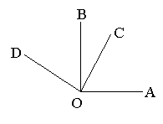

4、已知，如图B、D、A在一直线上，且∠D=∠E，∠ABE=∠D+∠E，BC是∠ABE的平分线，求证：DE//BC A

B C

D E

参考答案
§5.1.1
一、1、相交2、∠COD，∠AOB和∠COD 3、∠AOC，33°，对顶角相等4、直角，互为反向延长线，邻补角 5、180° 6、对顶，余，邻补，余 7、72°
二、CBCDAB
三、1、37° 2、90° 3、146.25° 4、50°
§5.1.2
一、1、特殊情况，垂线，垂足 2、D，AD，E，DC 3、=，等量加等量和相等 4、135° 5、53°，37° 6、135°，90°，45°
二、DDDBDD
三、1、2略 3、54° 4、145°，125°
§5.2.1
一、1、两，相交、平行，平行，a//b 2、略 3、1 4、//，平行公理 5、直线AB上 6、180°，180°，=
二、DDCADC
三、略
§5.2.2
一、1、∠B，∠A，∠B、∠CAB 2、同位角，内错角，同旁内角，邻补角，内错角，对顶角 3、AD，BC，CD，同旁内角，AC，BD，BC，内错角，BC，BD，AD，内错角，AD，BC，CD，同旁内角 4、重合 5、同位角，内错角，同旁内角 6、2，5
二、CDADB
三、1、35°，145° 2、3 略
§5.3
一、1两直线平行，同位角相等，两直线平行，内错角相等2、50°,50°，130°
3、相交 4、180°5、题设，结论 6、一个钝角与一个锐角的差，锐角7、如果两个角是邻补角，那么它们的平分线互相垂直8、假，两个直角
二、CDBBDA
三、1、提示：两直线平行，内错角相等
2、提示：两次运用两直线平行，内错角相等
3、提示：两直线平行，内错角相等
§5.4平移
一、1、整体，形状，大小 2、原图形，平行，相等 3、平移变换，平移 4、平行四边形 5、略 6、内错角，相等
二、DDDD
三、1、A（4，3）B（1，5）C（1，4）D（1，2）E（1，1）F（2，3）
2、（1）251 ，y随着x的增大而减小，随着x的减小而增大 （2）略
第五单元测试
一、×××√√
二、1、相交或平行2、如果两个角相等，那么它们的补角也相等3、30°，75°
4、a，b，c，同旁内，a，c，b，内错角，b，c，a同位角 5、= 6、∠F，∠ECF
7、互相垂直8、-97 9、70°，110° 10、30°
三、DDCBCDDACC
四、1、略 2、略 3、152° 4、略

